Universidad Nacional Mayor de San Marcos
Taller de Construcción de Software Web
Mesa de servicios universitarios con plazos de atención
Informe de la fase II · Semana 10
Equipo: David, Alex, Marcelo, Emanuel y Gabriel
Versión 1.0 (borrador para revisión del equipo) · 17 de octubre de 2026
Repositorio: github.com/marcelop04/mesa-servicios-universitarios

Contenido
1. Resumen del avance 3
1.1 Cobertura de lo que pide el curso 3
2. Arquitectura implementada 4
2.1 Base de datos 5
3. Historias implementadas 5
4. Rutas de la API 6
5. Recorrido completo 8
6. Pruebas realizadas 19
6.1 Defectos encontrados y corregidos 19
7. Registro de uso de IA 20
8. Problemas encontrados y plan para la fase III 20
8.1 Problemas 20
8.2 Plan para la fase III 20
Referencias 21

Actualice el índice en Word con clic derecho → Actualizar campo.

1. Resumen del avance
La meta de la semana 10 era demostrar el recorrido completo del sistema: el solicitante registra una solicitud, el supervisor la evalúa y la asigna, el técnico la atiende y la resuelve, y el solicitante la confirma o la reabre. Ese recorrido funciona de punta a punta con React, Spring Boot y MySQL, levantado con un solo comando de Docker Compose, y quedó documentado con capturas en la sección 5.
El alcance logrado cubre las épicas E01 (identidad con JWT en cookie HttpOnly), E02 (registro y seguimiento), E03 (evaluación y asignación), E04 (atención y conformidad, salvo la encuesta HU13), E07 (usuarios y catálogos) y E08 (trazabilidad e integridad). Las cinco partes del plan de trabajo de la fase II están completas.
Tabla 1. Avance por integrante frente al plan de trabajo
Integrante | Tareas | Estado | Detalle
Gabriel | GB01 a GB08 | Hecho (GB08 en borrador) | Base React, componentes comunes, cliente de API, usuarios internos y catálogos (HU20, HU21), datos iniciales. Ver docs/fase-ii-gabriel.md.
Marcelo | MR01 a MR08 | Hecho | Modelo de datos completo (V3), cálculo de plazos (HU14), servicio de transiciones con control de versión, evaluación, asignación y cancelación (HU07 a HU09), pantalla P07.
Alex | AX01 a AX09 | Hecho | Registro con código MSU (HU04), consulta propia (HU05), comentarios y evidencias (HU06), P04, P05, detalle reutilizable, filtros en LocalStorage, Docker Compose, pipeline y README.
Emanuel | EM01 a EM08 | Hecho | Inicio y solución (HU10, HU11), conformidad y cierre automático a las 72 horas (HU12), historial (HU23), P08 y conformidad en P06, pruebas, recorrido con capturas y este informe.
David | DV01 a DV09 | Hecho | Registro de solicitantes (HU01), sesión sin estado con JWT en cookie HttpOnly y revocación al cerrar sesión (HU02), perfil y cambio de contraseña (HU03), reglas de autorización, pantallas P01 a P03. Ver docs/fase-ii-david.md.
Nota. El reparto sigue el estado del repositorio: las tareas GB las ejecutó Gabriel y las DV quedaron a cargo de David.

1.1 Cobertura de lo que pide el curso
Tabla 2. Requisitos de la fase II y dónde se cumplen
Requisito del curso | Dónde se cumple | Estado
Componentes, props y componentes reutilizables | src/componentes (tabla, campo, etiquetas, paginación, confirmación) y el detalle de solicitud reutilizado en P06 y P08 | Cumplido
State y manejo de estado | Contexto de sesión; estado de formularios, filtros y listados | Cumplido
Eventos, listas y renderizado condicional | Formularios, bandejas y acciones visibles según rol y estado | Cumplido
Controladores, servicios, DTO, validaciones y capas | Backend por módulos (catálogos, administración, solicitudes, políticas, notificaciones) con capas separadas | Cumplido
Conexión MySQL, relaciones y CRUD | Migraciones Flyway V1 a V4; CRUD completo de catálogos | Cumplido
GET y POST | Listados, detalle, registro, transiciones, comentarios y evidencias | Cumplido
PUT | Usuarios internos y catálogos | Cumplido
DELETE | DELETE /admin/catalogos/{tipo}/{id} (desactivación lógica) | Cumplido; DELETE /notificaciones/{id} pendiente con HU16
Fetch | Cliente de API común (cookie, token CSRF, errores 401, 403, 409, 413 y 415) | Cumplido
Cookies | JWT en cookie HttpOnly (MSU_SESION) y token CSRF en cookie XSRF-TOKEN | Cumplido
LocalStorage o SessionStorage | Filtros de Mis solicitudes (AX06) | Cumplido
Primera versión funcional de extremo a extremo | Recorrido de la sección 5 en Docker con MySQL 8.0 | Cumplido

2. Arquitectura implementada
El sistema mantiene las tres capas de la arquitectura preliminar: React en el navegador, una API Spring Boot como monolito modular y MySQL. Las imágenes de evidencia se guardan fuera de la base de datos, en un volumen persistente sin enlaces públicos.
Tabla 3. Componentes implementados
Componente | Tecnología | Implementación
Frontend | React 18, React Router 6, Vite | Layout por rol, pantallas P04 a P08, P11 y P12, cliente de API común. En Docker lo sirve Nginx, que reenvía /api al backend (mismo origen, sin CORS).
Backend | Spring Boot 3.5, Java 17 | Módulos por épica con controladores, DTO validados, servicios transaccionales, repositorios JPA y entidades. Manejador global de errores con formato común y correlación.
Seguridad | Spring Security | Sin sesión en el servidor: JWT HS256 en cookie HttpOnly, revocación al cerrar sesión y por versión de autorización, CSRF con cookie XSRF-TOKEN, autorización por rol y por propiedad o asignación de la solicitud.
Persistencia | MySQL 8.0, Flyway, JPA | V1 identidad y catálogos; V2 datos iniciales; V3 solicitudes y seguimiento; V4 secuencia del código MSU. ddl-auto: validate.
Tareas programadas | Planificador de Spring | Cierre automático de casos resueltos a las 72 horas, cada cinco minutos e idempotente.
Infraestructura | Docker Compose, GitHub Actions | Servicios mysql, backend y frontend con volúmenes para datos y evidencias. Pipeline que ejecuta pruebas y construye imágenes en cada pull request.

2.1 Base de datos
El modelo implementa todas las entidades de las tablas 15 y 16 del informe de la fase I: rol, usuario, área, categoría, ubicación, estado, prioridad, política y su detalle, revocación de sesión, solicitud con sus campos de control, comentario, evidencia, evento operativo, asignación histórica, notificación, encuesta y auditoría. La solicitud guarda una copia de la política aplicada en una columna JSON y un número de versión para el control optimista.
Las decisiones que se apartan del diccionario son dos: las descripciones, motivos y comentarios usan VARCHAR con el límite de la tabla 16 en lugar de TEXT, para validar el esquema igual en MySQL y en H2; y se agregó la tabla secuencia_codigo para generar el código MSU-AAAA-NNNN sin repeticiones cuando dos registros ocurren a la vez.

3. Historias implementadas
Tabla 4. Estado de las historias de usuario
Historia | Responsable | Estado | Verificación
HU01 Registrar una cuenta | David | Hecha | BDD 1 y 2 en IdentidadTest; figura 13
HU02 Iniciar y cerrar sesión | David | Hecha | BDD 1 y 2 en IdentidadTest y AutenticacionTest; cookie HttpOnly verificada en el navegador (figura 14)
HU03 Perfil y contraseña | David | Hecha | BDD 1 y 2 en IdentidadTest; figura 14
HU04 Registrar una solicitud | Alex | Hecha | BDD 1 y 2 en SolicitudesTest; recorrido, figuras 2 y 3
HU05 Consultar solicitudes propias | Alex | Hecha | BDD 1 y 2 en SolicitudesTest; figura 4
HU06 Comentarios y evidencias | Alex | Hecha | BDD 1 y 2 en SolicitudesTest; firma real del archivo y descarga protegida
HU07 Evaluar y priorizar | Marcelo | Hecha | BDD 1 y 2 en SupervisionTest; figura 6
HU08 Asignar y reasignar | Marcelo | Hecha | BDD 1 y 2 en SupervisionTest; figura 7
HU09 Cancelar una solicitud | Marcelo | Hecha | BDD 1 y 2 en SupervisionTest
HU10 Iniciar la atención | Emanuel | Hecha | BDD 1 y 2 en AtencionTest; figura 8
HU11 Registrar una solución | Emanuel | Hecha | BDD 1 y 2 en AtencionTest; figura 9
HU12 Confirmar o reabrir | Emanuel | Hecha | BDD 1 y 2 y cierre automático sin duplicados en AtencionTest; figuras 10 y 11
HU14 Calcular los plazos | Marcelo | Hecha | BDD 1 y 2 en PlazosSolicitudTest y ReglasDePlazosTest
HU20 Usuarios internos | Gabriel | Hecha | AdminUsuariosTest (9 pruebas)
HU21 Catálogos | Gabriel | Hecha | AdminCatalogosTest (9 pruebas)
HU23 Historial operativo | Emanuel | Hecha (parte operativa) | BDD 1 en AtencionTest; figura 11. La auditoría administrativa queda para la fase III
HU24 Permisos y concurrencia | Todos | Hecha | BDD 1 en SolicitudesTest; BDD 2 en SupervisionTest
HU13, HU15 a HU19, HU22 | Fase III | No planificadas en la fase II | Encuesta, escalamiento, notificaciones, indicadores, CSV y políticas

4. Rutas de la API
Todas las rutas parten de /api/v1, usan JSON (salvo la subida y descarga de imágenes) y toman la identidad de la sesión. El contrato OpenAPI se publica en /api/v1/openapi y Swagger UI muestra 30 operaciones (figura 1).
Tabla 5. Rutas implementadas en la fase II
Método y ruta | Permiso | Historia
POST /auth/registro | Público | HU01
POST /auth/login · POST /auth/logout · GET /auth/csrf | Público | HU02
GET /me · PUT /me · PUT /me/password | Autenticado | HU03
GET /catalogos | Autenticado | Formularios
POST /solicitudes | Solicitante | HU04
GET /solicitudes · GET /solicitudes/{id} | Según rol (propias, asignadas o todas) | HU05, RF07
POST /solicitudes/{id}/evaluacion | Supervisor | HU07
POST /solicitudes/{id}/asignaciones · GET /supervision/tecnicos | Supervisor | HU08, RF10
POST /solicitudes/{id}/cancelacion | Supervisor | HU09
POST /solicitudes/{id}/inicio · POST /solicitudes/{id}/resoluciones | Técnico asignado | HU10, HU11
POST /solicitudes/{id}/conformidad | Solicitante propietario | HU12
GET /solicitudes/{id}/historial | Mismo acceso que el detalle | HU23
GET y POST /solicitudes/{id}/comentarios · /evidencias · GET /evidencias/{id}/archivo | Participantes | HU06
GET, POST y PUT /admin/usuarios | Administrador | HU20
GET, POST, PUT y DELETE /admin/catalogos/{tipo} | Administrador | HU21
Las acciones sobre una solicitud envían su versión. Una versión antigua responde 409 CONFLICTO_VERSION y la interfaz recarga el caso; una transición no permitida por la tabla 4 responde 409 TRANSICION_INVALIDA.
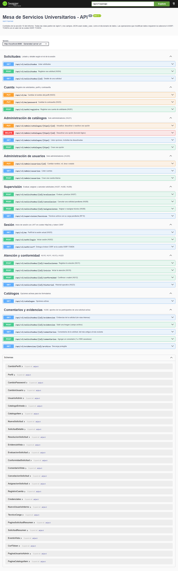
Figura 1. Swagger UI con las rutas implementadas

5. Recorrido completo
El recorrido se ejecutó el 17 de octubre de 2026 sobre una base recién creada con Docker Compose (MySQL 8.0), con un script de navegador que usa una sesión independiente por rol. Las capturas están en docs/evidencias/fase-ii-recorrido.
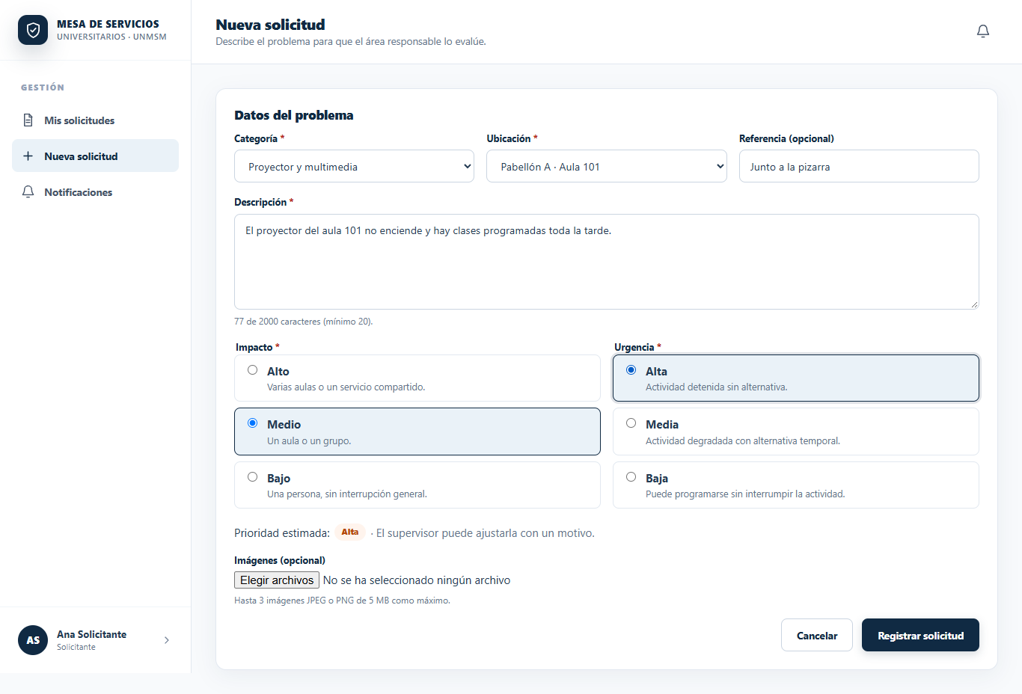
Figura 2. P04: el solicitante completa el formulario y ve la prioridad estimada en vivo
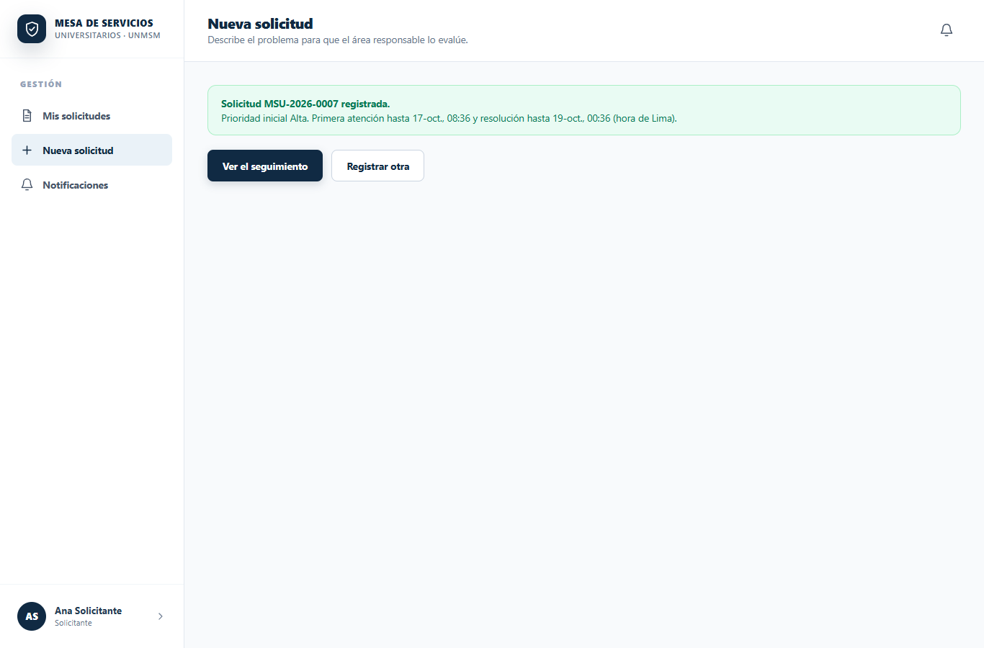
Figura 3. P04: registro con código MSU, prioridad y límites calculados por el servidor
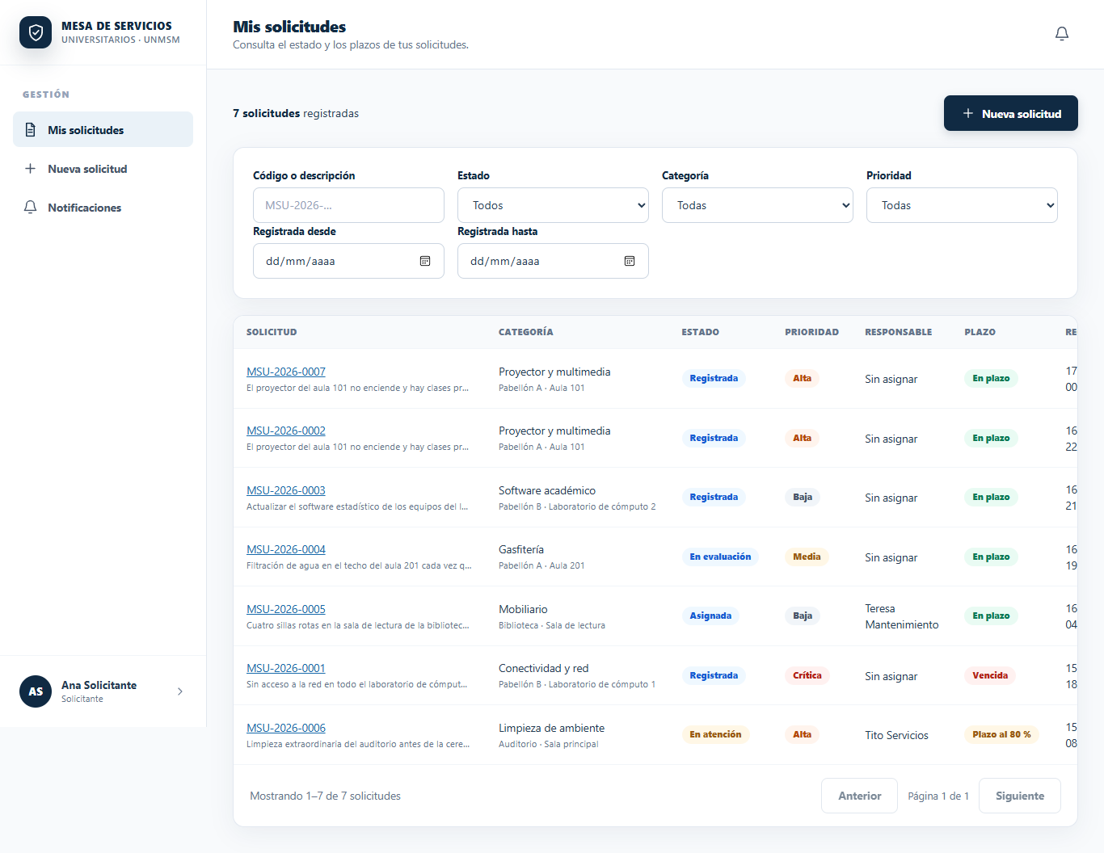
Figura 4. P05: la solicitud aparece en Mis solicitudes
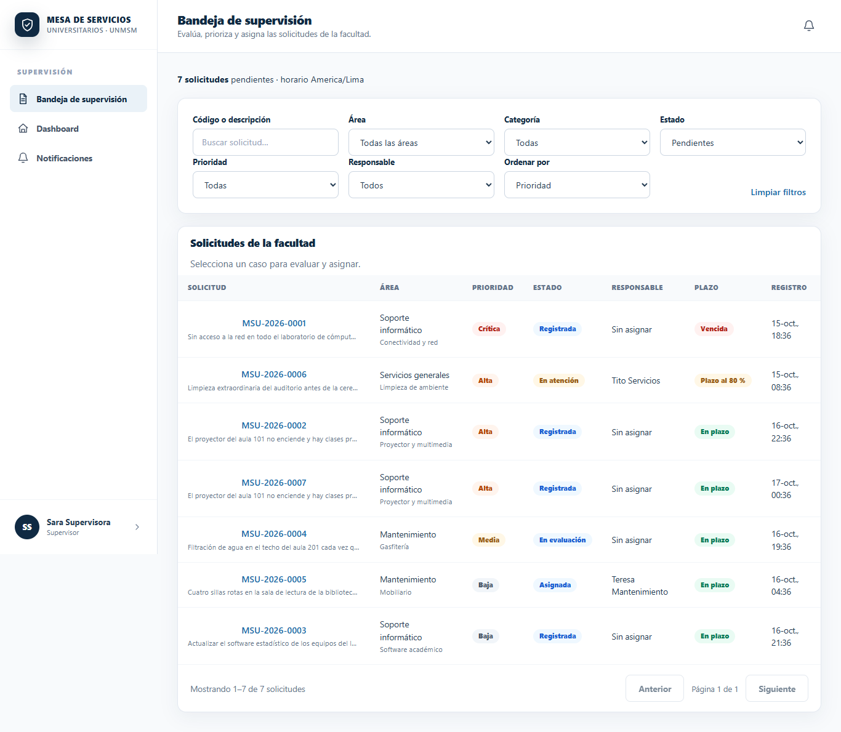
Figura 5. P07: bandeja de supervisión ordenada por prioridad, con el nivel de plazo
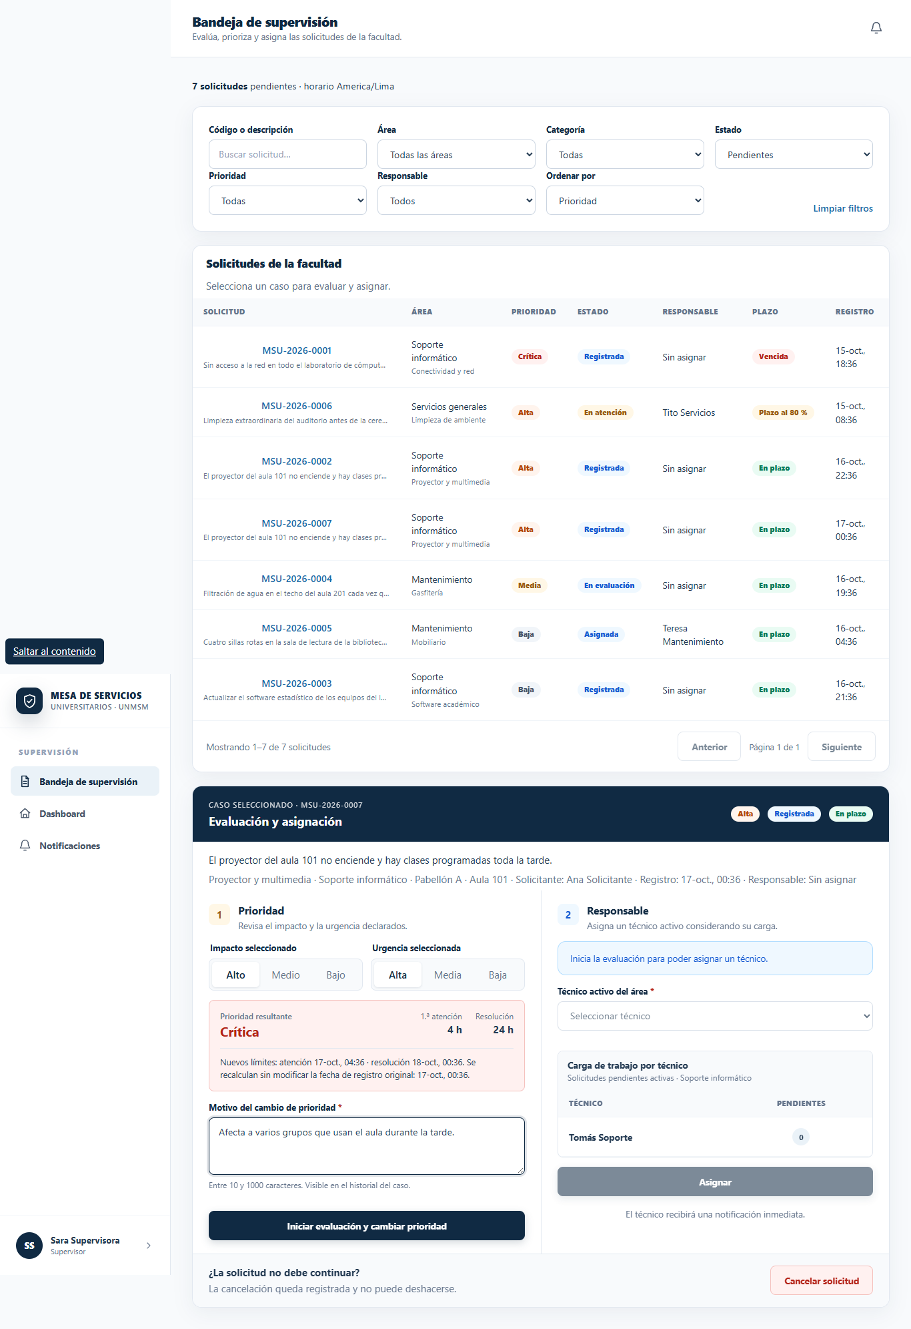
Figura 6. P07: cambio de prioridad con motivo y límites recalculados desde el registro
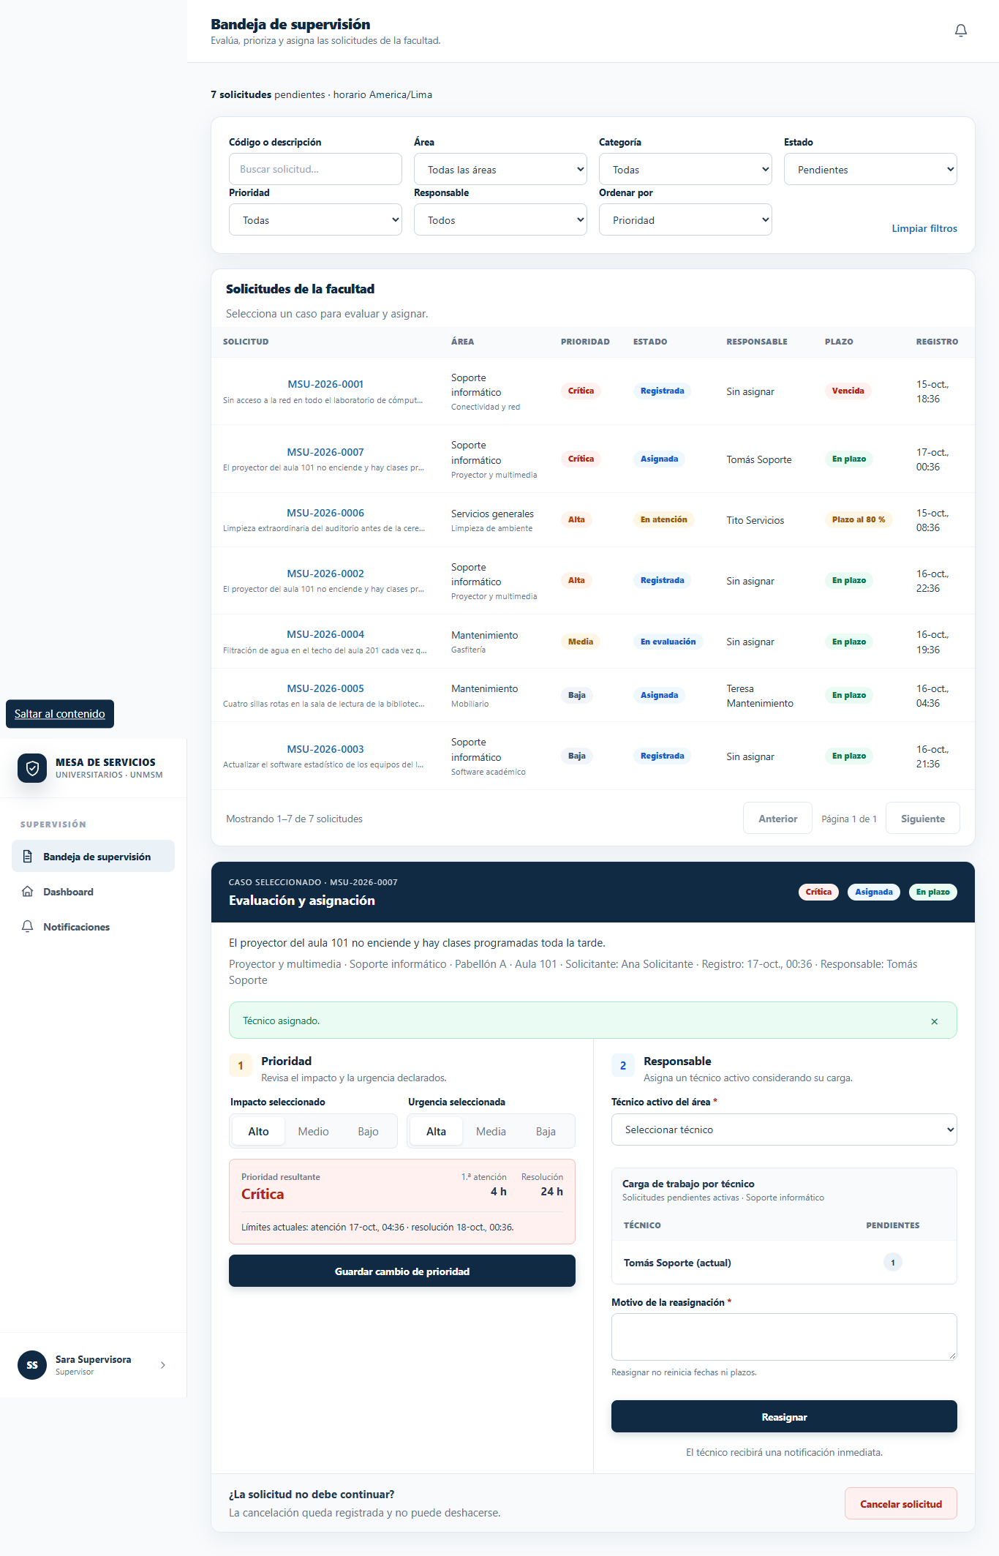
Figura 7. P07: asignación al técnico del área considerando su carga
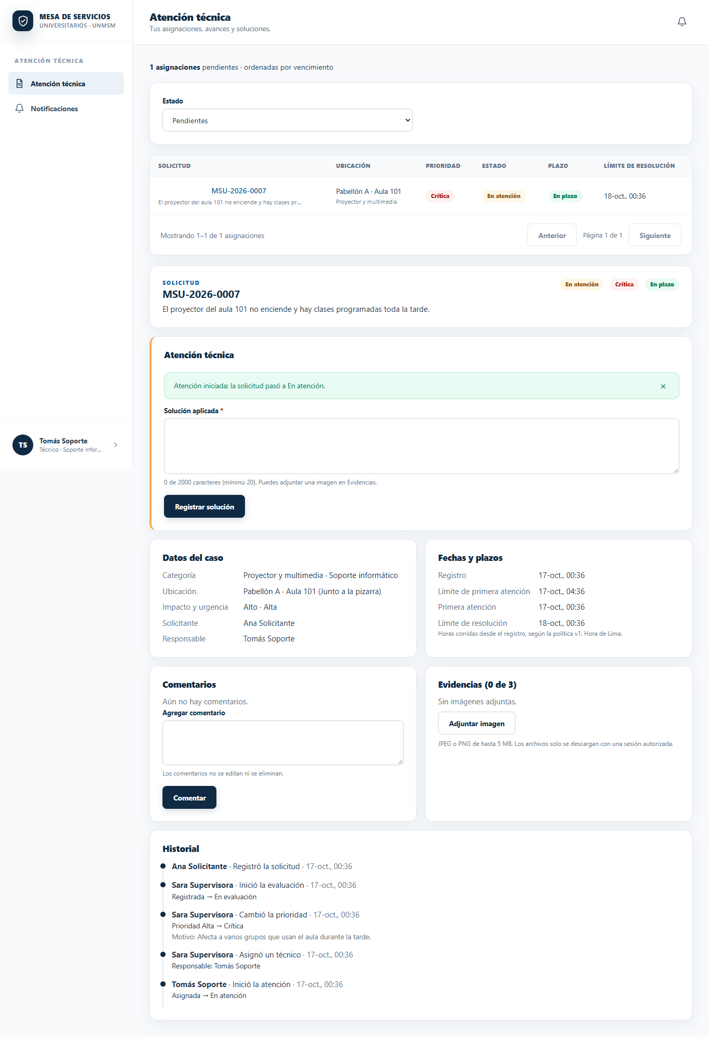
Figura 8. P08: el técnico inicia la atención; se registra la primera atención
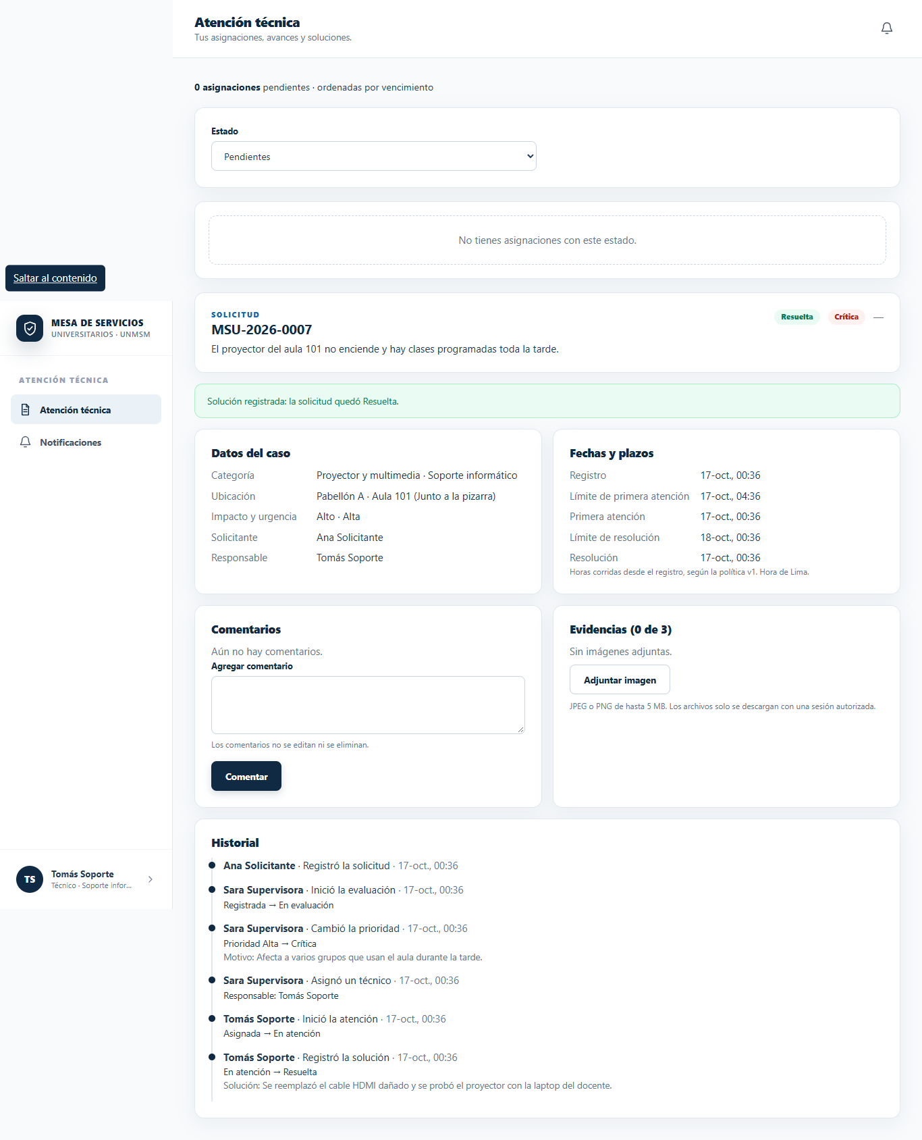
Figura 9. P08: el técnico registra la solución y el caso queda Resuelto
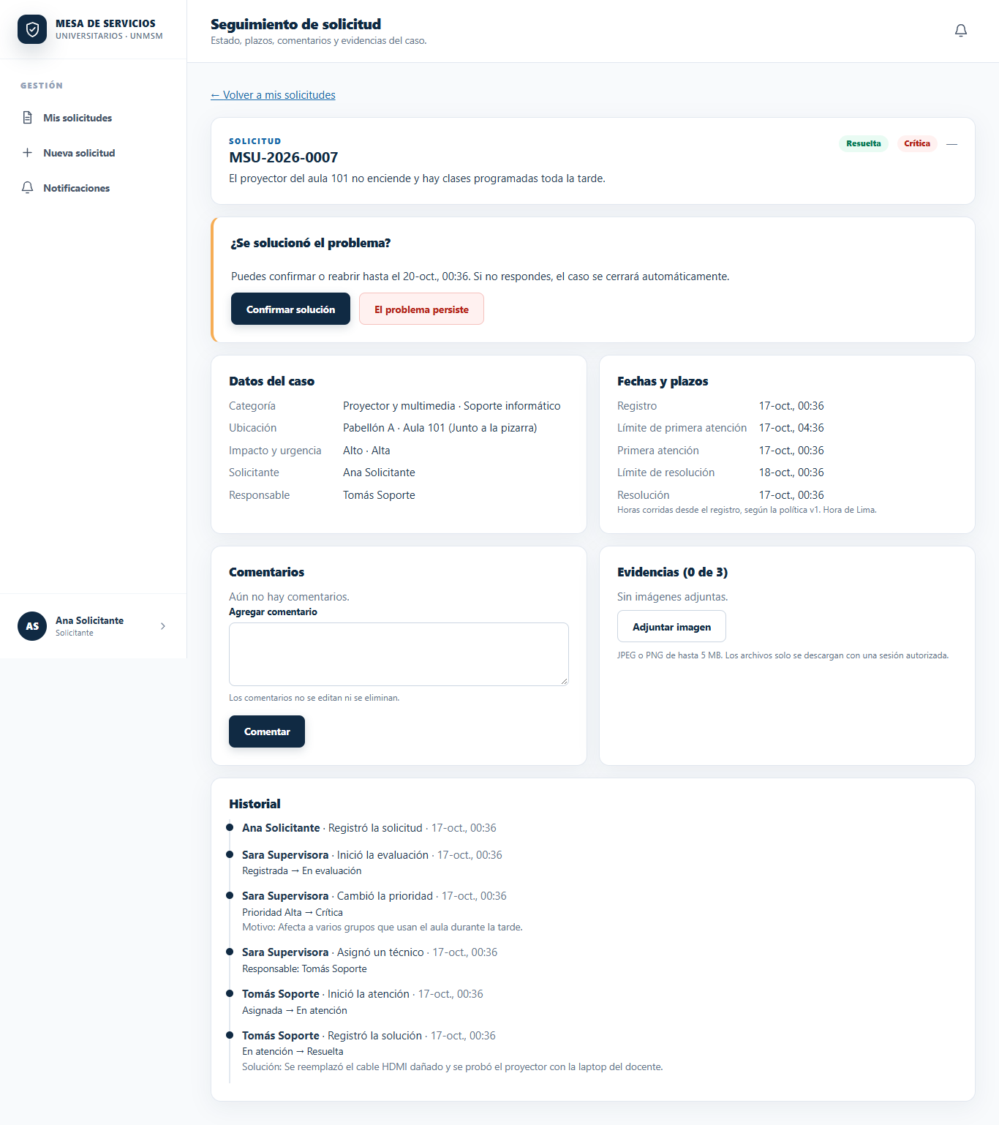
Figura 10. P06: el solicitante ve la solución, el historial y las acciones de conformidad
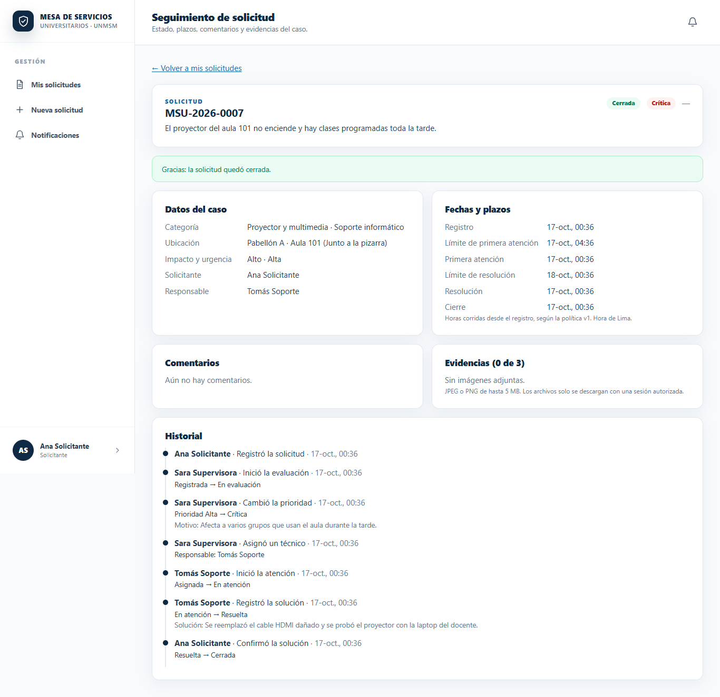
Figura 11. P06: caso cerrado con el historial de cada transición, actor y motivo
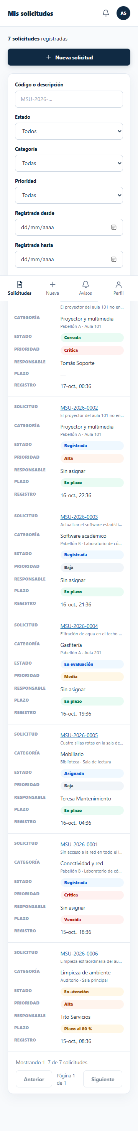
Figura 12. P05 a 360 px sin desplazamiento horizontal (RNF05)
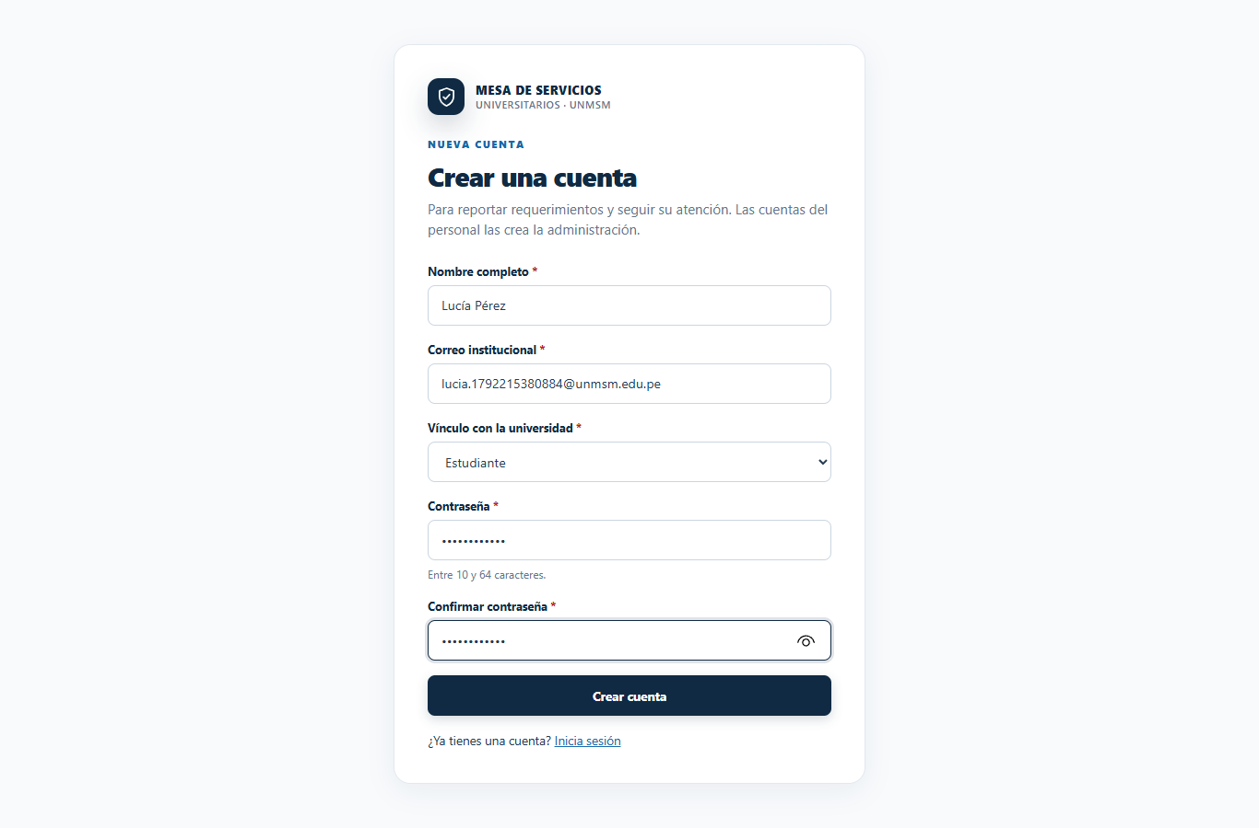
Figura 13. P01: registro público de una cuenta de solicitante
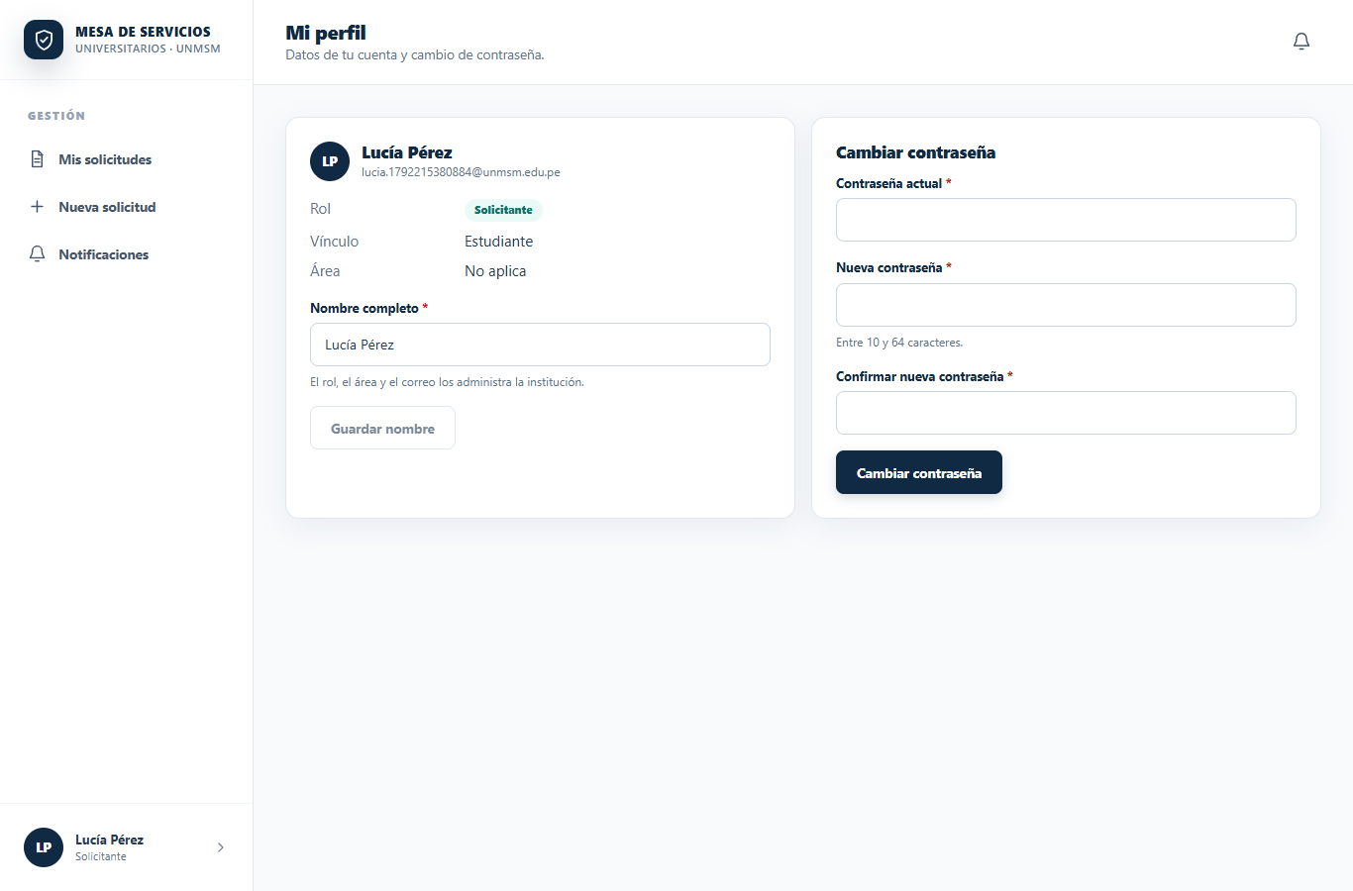
Figura 14. P03: perfil del nuevo solicitante; la cookie de sesión es HttpOnly y JavaScript no la lee

6. Pruebas realizadas
Cada integrante ejecuta sus pruebas con un solo comando: mvn test en backend (JUnit con H2 en modo MySQL y las migraciones reales) y npm test en frontend (Vitest con Testing Library). El pipeline de GitHub Actions ejecuta ambas suites y construye las imágenes Docker en cada pull request.
Tabla 6. Resultados de las pruebas automatizadas (17/10/2026)
Suite | Qué verifica | Pruebas | Resultado
ReglasDePlazosTest | Matriz de prioridad (9 combinaciones), plazos en horas corridas, transiciones de la tabla 4 | 13 | Aprobado
PlazosSolicitudTest | HU14: copia de la política y cambio global sin efecto en casos existentes | 2 | Aprobado
SupervisionTest | HU07, HU08, HU09, recálculo de plazos, conflicto de versión, permisos y nivel de plazo | 10 | Aprobado
SolicitudesTest | HU04, HU05, HU06 y solicitud ajena (HU24 BDD 1) | 9 | Aprobado
AtencionTest | HU10, HU11, HU12, cierre automático sin duplicados y HU23 | 9 | Aprobado
AdminUsuariosTest y AdminCatalogosTest | HU20 y HU21 | 18 | Aprobado
IdentidadTest | HU01, HU02 (JWT, revocación, token alterado o vencido) y HU03 | 9 | Aprobado
AutenticacionTest | Login, credenciales inválidas, cuenta desactivada, CSRF | 5 | Aprobado
Backend (total) |  | 75 | 75 aprobadas, 0 fallas
Frontend (Vitest) | Cliente de API, componentes, rutas por rol, P01, P03, P04 a P08, P11, P12 e historial | 55 | 55 aprobadas, 0 fallas
Recorrido en navegador | Flujo completo de la sección 5 con cuatro roles, vista móvil, registro y perfil | 13 pasos | Aprobado

6.1 Defectos encontrados y corregidos
- El diálogo de confirmación devolvía el foco al botón Cancelar en cada actualización, por lo que no se podía escribir un motivo dentro del diálogo (cancelación en P07 y reapertura en P06). Se corrigió para enfocar solo al abrir.
- La respuesta del registro mostraba la fecha con nanosegundos, mientras MySQL guarda milisegundos. Se trunca a milisegundos para responder lo mismo que se guarda.
- Un correo con espacios alrededor no pasaba la validación del registro porque se recortaba después; ahora se recorta antes de validar.
- La primera versión del generador de códigos usaba una conversión de texto a número que MySQL no admite; se reemplazó por un cálculo portable verificado en H2 y MySQL.

7. Registro de uso de IA
Siguiendo la sección 15.2 del informe de la fase I, se registra el uso significativo de IA de esta fase con los campos de la tabla 32.
Tabla 7. Registro de uso IA03
Campo | IA03. Construcción de la fase II
Herramienta | Claude Code (Anthropic), modelo Claude Opus 5.5
Prompt | Completar las tareas de Marcelo (MR01 a MR08), de Alex (AX01 a AX09), de Emanuel (EM01 a EM08) y de David (DV01 a DV09) del plan de trabajo de la fase II sobre el avance del repositorio, dockerizar el proyecto y preparar este informe.
Resultado generado | Migraciones V3 y V4, entidades y servicios del backend, sesión con JWT, pantallas P01 y P03 a P08, pruebas JUnit y Vitest, Docker Compose, pipeline de GitHub Actions, script del recorrido con capturas y el borrador de este informe.
¿Se utilizó? | Sí; pendiente de revisión del equipo antes de la entrega.
Validación realizada | Ejecución de 75 pruebas de backend y 55 de frontend, recorrido completo en Docker con MySQL 8.0 y revisión visual de las capturas.
Modificaciones | Corrección de los defectos de la sección 6.1 detectados durante la ejecución.
Responsable | Emanuel
Nota. Si otras partes de la fase II usaron IA, cada responsable agrega su registro (IA04 en adelante) con los mismos campos.

8. Problemas encontrados y plan para la fase III

8.1 Problemas
- El cambio de la sesión provisional al JWT se hizo al final; las reglas de autorización y el contrato CSRF no cambiaron, y las 66 pruebas previas pasaron sin modificar su lógica.
- El secreto del JWT tiene un valor por defecto solo para desarrollo; en un despliegue real debe definirse JWT_SECRET.
- Las pruebas automatizadas usan H2 en modo MySQL. Para reducir el riesgo, el esquema y el recorrido completo se verificaron también sobre MySQL 8.0 en Docker.
- El pipeline está configurado pero se ejecutará por primera vez cuando el código se suba a GitHub.
- El reparto del plan y el del repositorio difieren en las tareas DV y GB; conviene fijar uno solo para la fase III.

8.2 Plan para la fase III
Tabla 8. Pendientes priorizados
Pendiente | Historias | Prioridad
Revisión de plazos cada cinco minutos: aviso al 80 % y escalamiento | HU15 | Alta
Limpieza periódica de tokens revocados ya vencidos | HU02 | Baja
Centro de notificaciones con lectura y DELETE /notificaciones/{id} | HU16 | Media
Dashboard de indicadores y exportación CSV | HU17, HU18, HU19 | Media
Encuesta de satisfacción | HU13 | Media
Publicación de políticas y auditoría administrativa | HU22, HU23 (auditoría) | Media
Despliegue en la nube, observabilidad y prueba de carga | RNF06, RNF08, RNF10 | Media

Referencias
[1] Taller de Construcción de Software Web. Propuesta de proyecto: Sistema Web Inteligente para la Gestión Integral de Servicios Universitarios. Universidad Nacional Mayor de San Marcos. Fase II en pp. 6 y 7.
[2] Equipo del proyecto. Informe de la fase I: Mesa de servicios universitarios con plazos de atención, versión 1.2. docs/informe del repositorio.

